1. Tulislah komentar yang berisi tentang Nama, Nim, Kelas
2. Seorang pemuda akan melakkukan sebuah perjalanan dari kota A ke kota B dengan mengendarai sebuah motor vario hitam.

Buatlah inputan berupa jarak dan kecepatan dan hitung waktu tempuhyang diperlukan pengendara motor tersebut.

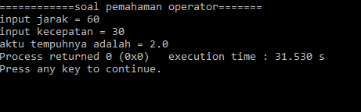

1. Buatlah perbaikan dari code berikut ini :

